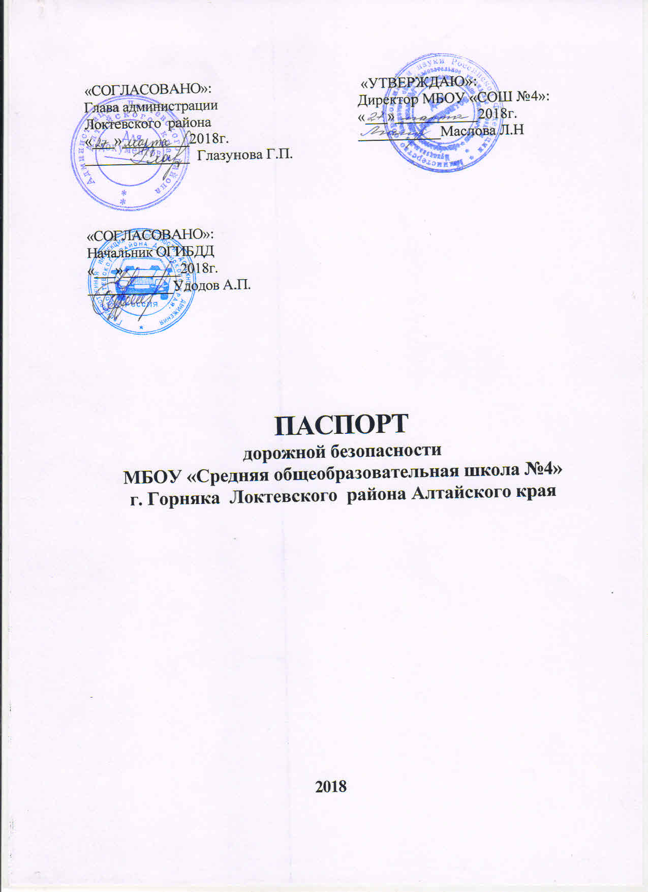
Общие сведения:
Наименование образовательного учреждения: Муниципальное бюджетное общеобразовательное учреждение «Средняя общеобразовательная школа №4»
г. Горняка Локтевского района Алтайского края.

Тип ОУ: бюджетное.

Юридический адрес ОУ: 658420, Алтайский край, Локтевский район, г. Горняк,
ул. Миронова , 122.

Фактический адрес ОУ: 658420, Алтайский край, Локтевский район, г. Горняк,
ул. Миронова, 122.

Директор школы: Маслова Лариса Николаевна, телефон: 8-385-86-3-02-23

Заместитель директора по УВР: Петрачкова Ирина Анатольевна,
Телефон: 8-385-86-3-04-73

Заместитель директора по ВР: Поселова Галина Петровна,
Телефон: 8-385-86-3-04-73

Педагогические работники, ответственные за профилактику ДДТТ:
учитель ОБЖ Гутова Татьяна Николаевна,
телефон: 8-913-273-62-94, ул. Белинского,63.

Специалист МБОУ, ответственный за профилактику ДДТТ:
Заместитель директора по ВР Поселова Галина Петровна,
Телефон: 8-962-820-02-37, ул. Миронова, 128-60.

Ответственные от Госавтоинспекции: Начальник ОГИБДД Удодов Андрей Петрович, г. Горняк, ул. Пушкина, 38. Телефон 8-385-86-3-17-33

Руководитель или ответственный работник дорожно-эксплуатационной организации, осуществляющей содержание УДС: глава администрации города Волкова Людмила Егоровна, г. Горняк, ул. Пионерская, 8, телефон:
8-385-86-3-20-73.

Руководитель или ответственный работник дорожно-эксплуатационной организации, осуществляющей содержание ТСОДД*: глава администрации города Волкова Людмила Егоровна, г. Горняк, ул. Пионерская, 8, телефон:
8-385-86-3-20-73.

Количество учащихся в ОУ: 476

Наличие уголка по БДД: имеется, северный коридор 1 этажа школы.

Наличие кабинета по БДД: имеется, 1 этаж школы.

Наличие учебного перекрестка: имеется, северный коридор 1 этажа школы.

Наличие автогородка (площадки) по БДД: да

Наличие отряда ЮИД: да, в нем детей -15.

Организация подписки на тематические издания: нет

Наличие автобуса в ОУ: нет

Владелец автобуса: нет

Время учебных занятий в ОУ:
1- ая смена: 8.15-13.55

Внеклассные занятия: 10.00-18.00

Телефоны оперативных служб:
МЧС - 01,
полиция - 02,
скорая помощь - 03,

Сокращенные обозначения:
ОУ - образовательное учреждение.
УДС - улично-дорожные сети.
БДД - безопасность дорожного движения.
ТСОДД - технические средства организации дорожного движения.
ПДД - правила дорожного движения

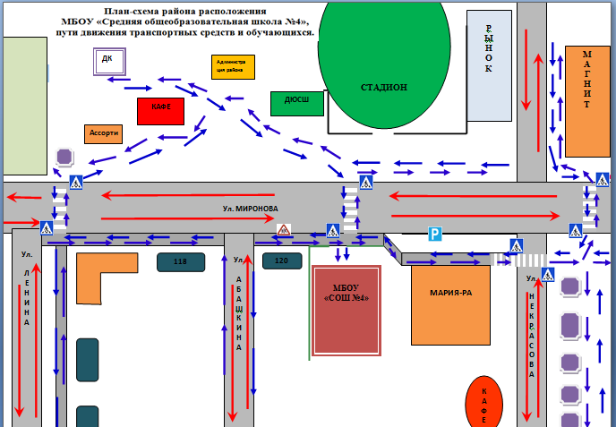

Условные обозначения:

- Торговые здания

- Спортивный комплекс

- Администрация района

- Жилые дома

- Здания общепита

- Направление движения транспорта

- Направление движения обучающихся

- Тротуар

- Проезжая часть

Маршруты движения организованных групп детей от ОУ к стадиону или к спортивно-оздоровительному комплексу.

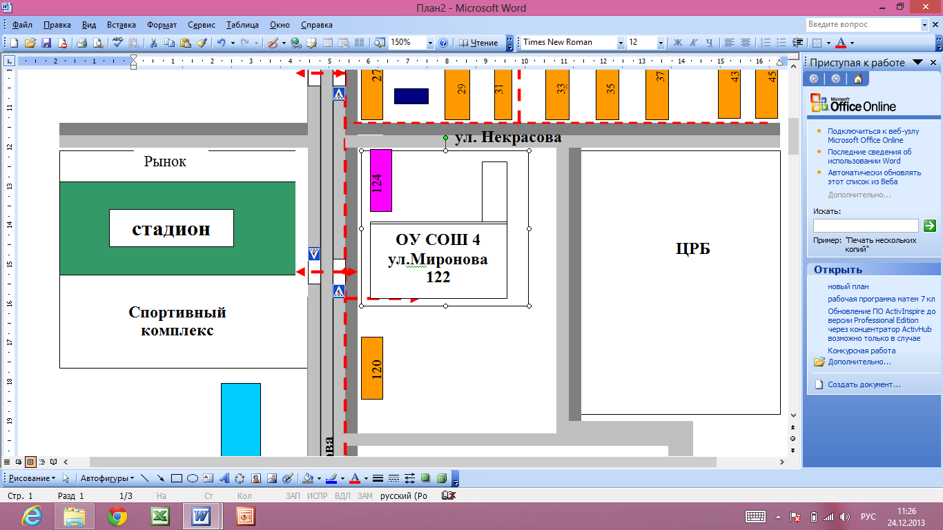

Условные обозначения:

жилые дома

направление движения обучающихся
торговые здания
проезжая часть

Администрация района
общественное здание
тротуар
направление движение транспорта

План-схема
зданий и сооружений в непосредственной близости от ОУ

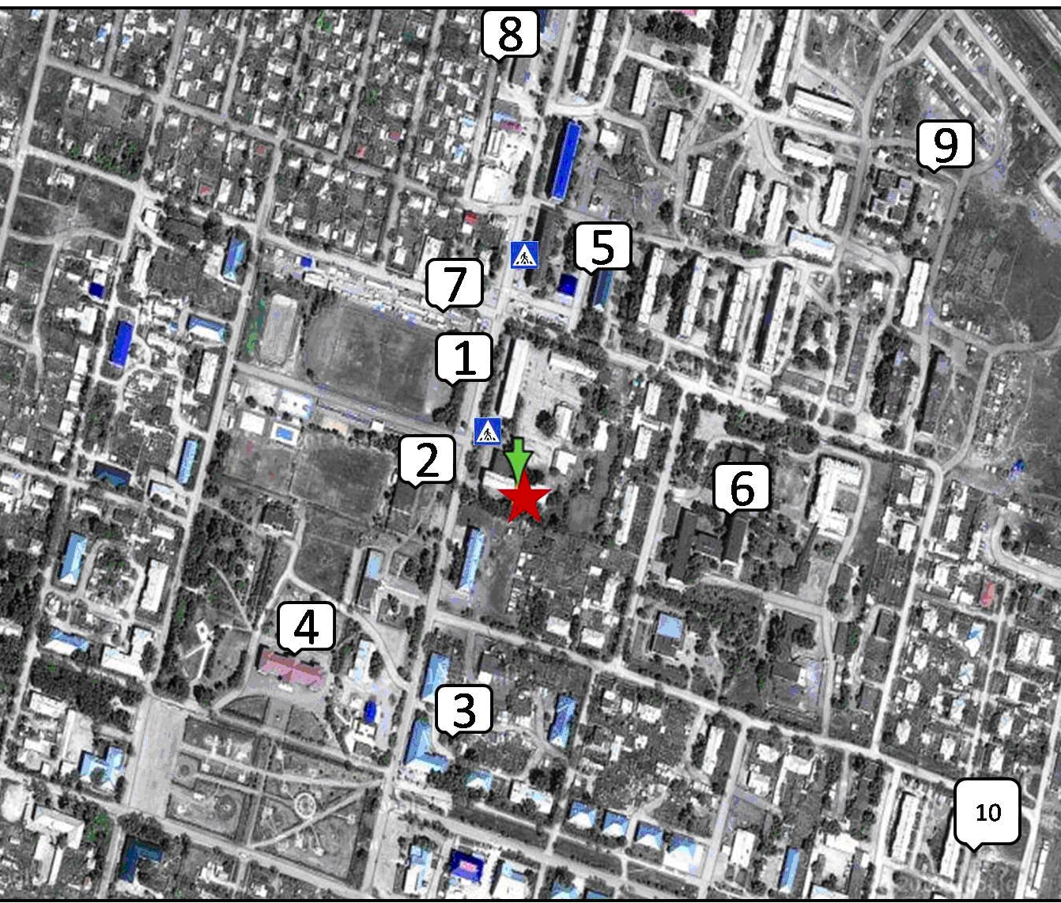

Условные обозначения

школа 4
стадион «Горняк»
1
ДСДЮ
2
магазин «Мария-Ра»
3
ДК им. Островского
4
торговая площадь
5
ЦРБ
6
Городской рынок
7
Сбербанк
8
детский сад «Сказка»
9
РОВД
10
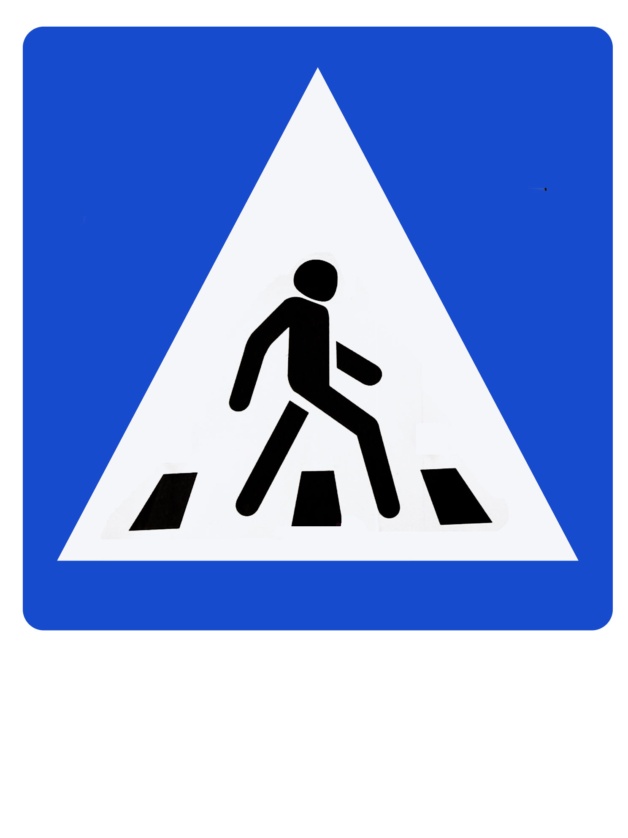 пешеходный переход

